В ФГОС говорится, что работа с родителями должна иметь дифференцированный подход, учитывать социальный статус, микроклимат семьи, родительские запросы и степень заинтересованности родителей деятельностью ДОУ, повышение культуры педагогической грамотности семьи. Также сформулированы и требования по взаимодействию организации работы с родителями.

*В соответствии с ФГОС детский сад обязан:  
• информировать родителей (законных представителей) и общественность относительно целей дошкольного образования, общих для всего образовательного пространства Российской Федерации, а также о Программе, и не только семье, но и всем заинтересованным лицам, вовлечённым в образовательную деятельность;   
• обеспечить открытость дошкольного образования;   
• создавать условия для участия родителей (законных представителей) в образовательной деятельности;  
• поддерживать родителей (законных представителей) в воспитании детей, охране и укреплении их здоровья;  
• обеспечить вовлечение семей непосредственно в образовательную деятельность, в том числе посредством создания образовательных проектов совместно с семьёй на основе выявления потребностей и поддержки образовательных инициатив семьи;  
• создавать условия для взрослых по поиску, использованию материалов, обеспечивающих реализацию Программы, в том числе в информационной среде, а также для обсуждения с родителями (законными представителями) детей вопросов, связанных с реализацией.*

Поиск новых форм работы с родителями остается всегда актуальным.

Организация общения педагога с родителями воспитанников остается одной из наиболее сложных проблем в деятельности дошкольного образовательного учреждения. Современные родители в большинстве своем люди грамотные, осведомленные и, конечно, хорошо знающие, как им надо воспитывать своих детей. Поэтому позиция наставления и простой пропаганды педагогических знаний сегодня вряд ли принесет положительные результаты.

Гораздо эффективнее будет использовать новые, интерактивные формы взаимодействия педагогов и родителей воспитанников, позволяющие вовлечь их в процесс обучения, развития и познания. При реализации регионального компонента ООП детского сада большую роль играет сотрудничество с семьями воспитанников. Поэтому возникла необходимость в организации родительского клуба «3Д. Доверие.Дружба.Добро ».

Основными принципами родительского клуба являются: добровольность, соблюдение педагогической этики, постоянная обратная связь. В состав Клуба входит участники воспитанники средней группы;родители (законные представители), другие члены семьи ребёнка; воспитатель группы Слащева Ю.В., старший воспитатель Дронова Л.В.

Деятельность Клуба осуществляется в соответствии с годовым планом ДОУ.

Заседания клуба проводятся не реже одного раза в месяц и по мере необходимости.

Решения Клуба для сотрудников и родителей носят рекомендательный характер.

На сегодняшний момент, прошли три встречи:

- **«Музей выходного дня»**

Цель: Закрепление и расширение знаний детей о родном городе

Экскурсия в районный музей, посещение экспозиций «От Пришиба до Ленинска» и «Город Мастеров».

- **« Моя река, куда течешь?»**

Цель: становление начал экологической культуры и развитие экологического сознания у детей.

Экскурсия на берег реки Ахтубы

- **«Море тепла»**

Цель: поддержать традиции бережного отношения к женщине, закрепить семейные устои, особо отметить значение в нашей жизни главного человека - Матери.

Родители участвуя в таких мероприятиях , получают не только практический ,но и эмоциональный опыт, так же включается самый действенный фактор в воспитании – личный пример взрослых.   
Таким образом, от участия родителей в работе клубя выигрывают все субъекты педагогического процесса. Прежде всего - дети. И не только потому, что они узнают что-то новое. Важнее другое - они учатся с уважением, любовью и благодарностью смотреть на своих пап, мам, бабушек, дедушек, которые, оказывается много знают. Педагоги, в свою очередь, имеют возможность лучше узнать семьи, понять стороны домашнего воспитания, а иногда просто поучиться. Можно говорить о реальном дополнении семейного и общественного воспитания.

Таким образом, эта форма работы с родителями, создает атмосферу доверия и сотрудничества в коллективе взрослых, окружающих ребёнка.

 Чем лучше налажено общение между семьёй и группой детского сада, тем большую поддержку получит ребёнок, тем, вероятнее, что его жизнь в детском саду будет полна впечатлениями, любовью и доверием к окружению, а опыт обучения будет успешным.

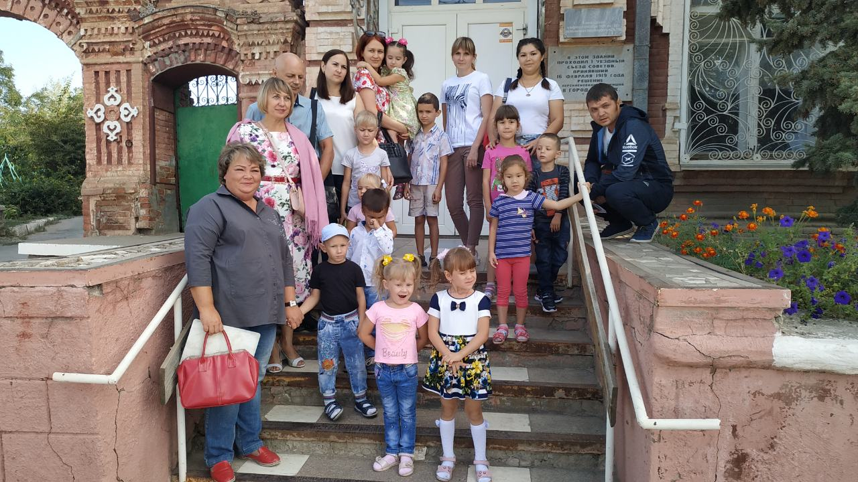

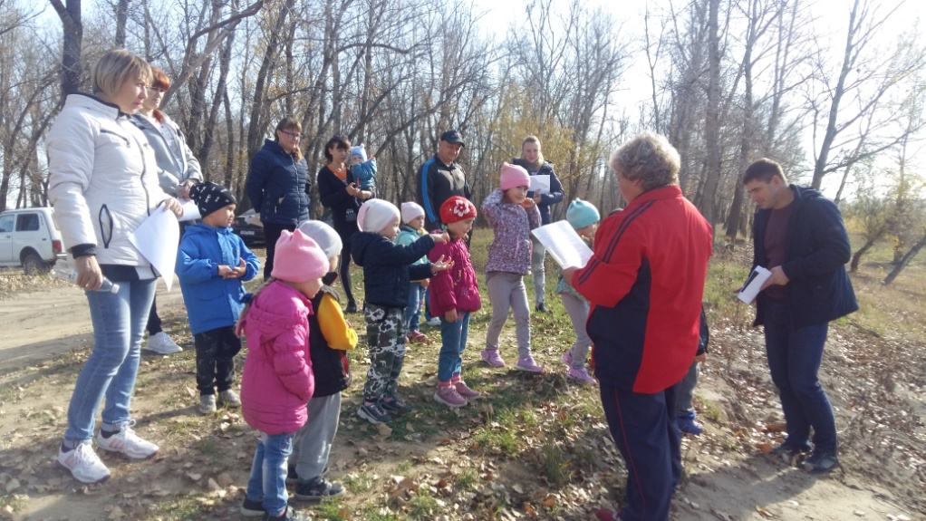

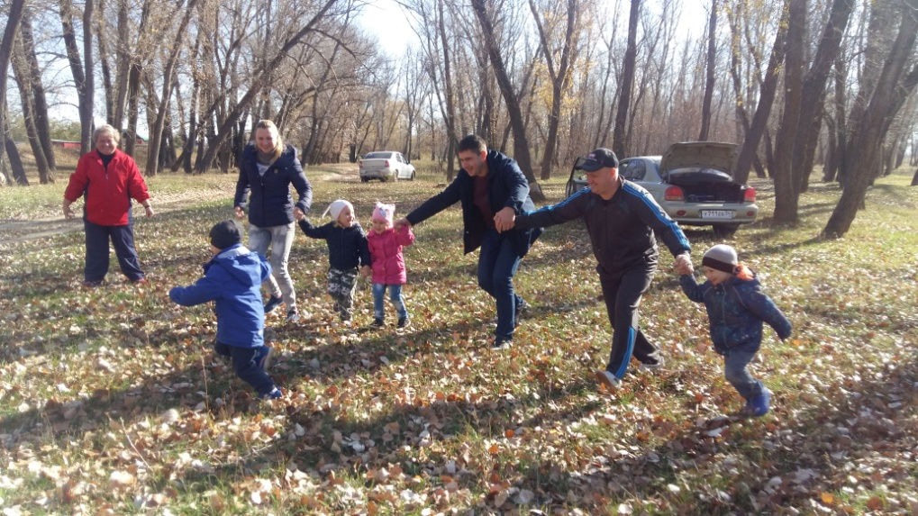

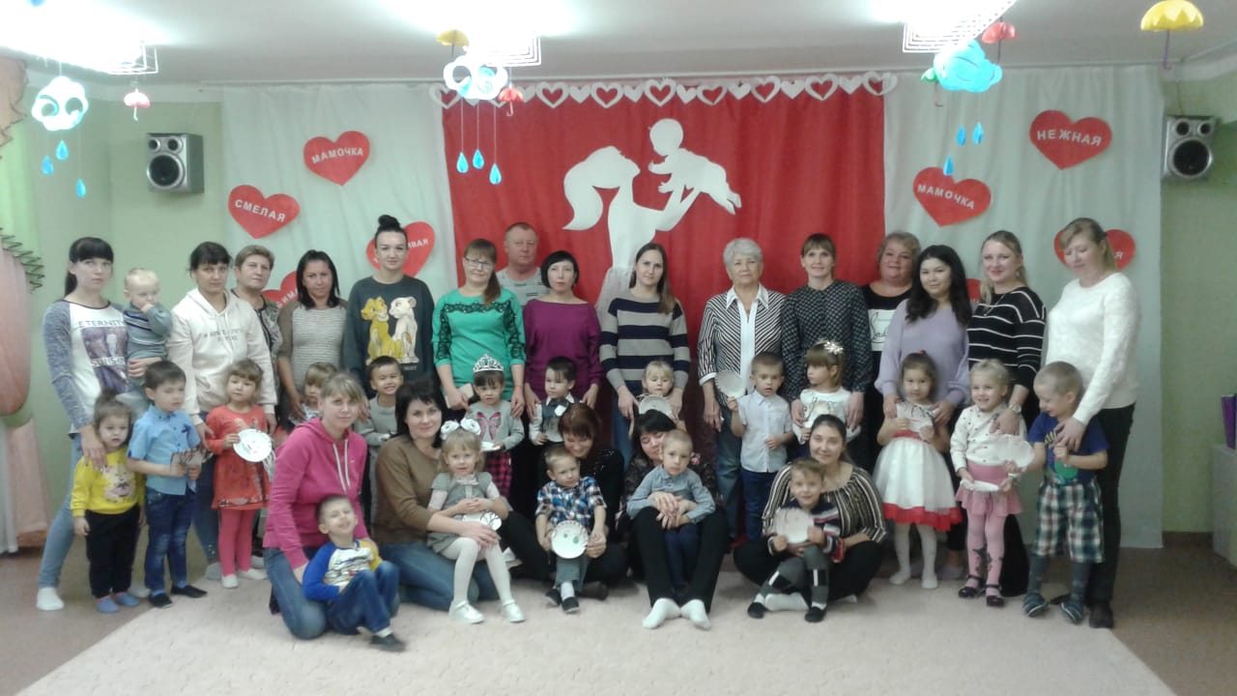

ПРИНЯТ  **УТВЕРЖДАЮ**

на педагогическом совете Заведующий МКДОУ

Протокол №2 «Детский сад №6 «Радуга»

от 28 «08» 2019 года __________Дрозденко О.Ю.

28 «08» 2019 года

Приказ № 39 от 28 «08» 2019

Тематический план заседаний

родительского клуба «3Д.Доверие.Дружба.Добро»

на 2019-20120 учебный год

|  |  |  |  |  |
| --- | --- | --- | --- | --- |
| п/п | Темы встреч | Форма проведения | Дата проведения | Участники |
| 1. | **«Музей выходного дня»**  Цель: Закрепление и расширение знаний детей о родном городе. | Экскурсия в районный музей, посещение экспозиций «От Пришиба до Ленинска» и «Город Мастеров» | Сентябрь | Воспитатель, ст.воспитатель, родители |
| 2. | **« Моя река, куда течешь?»**  Цель: становление начал экологической культуры и развитие экологического сознания у детей. | Экскурсия на берег реки Ахтубы | Октябрь | Воспитатель, ст.воспитатель, родители |
| 3. | **«Море тепла»**  Цель: поддержать традиции бережного отношения к женщине, закрепить семейные устои, особо отметить значение в нашей жизни главного человека - Матери. | Музыкальный зал ДОУ | Ноябрь | Воспитатель, ст.воспитатель, родители |
| 4. | **«Зимние забавы»**  Цель: Продолжать работу над формированием привычки к здоровому образу жизни, на основе русских традиций. | Берег реки Ахтубы | Январь | Воспитатель, ст.воспитатель, родители |
| 5 | **«Весну провожаем – лето встречаем»**  Цель: Расширение представлений детей о природном богатстве родного края. | Музыкальный зал ДОУ | Апрель | Воспитатель, ст.воспитатель, родители |
| 6. | **«Всей семьей – очень дружно мы живем»**  Цель: Закрепление практических навыков сотрудничества с детьми. | Территория ДОУ | Май | Воспитатель, ст.воспитатель, муз.руководитель,  родители |